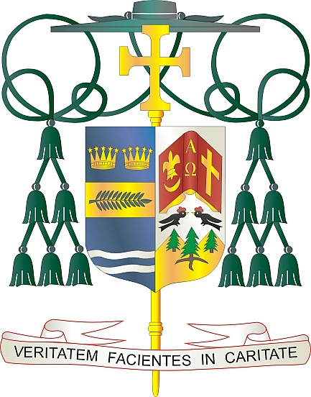
Office of
THE BISHOP

9995 North Military Trail • P.O. Box 109650
Palm Beach Gardens, Florida 33410-9650

(561) 775-9595 Fax (561) 775-7035

Diocese of Palm Beach

2 de agosto de 2024

Queridos Hermanos y Hermanas en Cristo:

El próximo fin de semana, 10 y 11 de agosto, nuestra diócesis recolectará fondos para apoyar a la Iglesia en América Latina/Caribe y al Fondo de Solidaridad para la Iglesia en África. Los fondos recaudados se dividirán entre estas dos iniciativas para servir mejor a los más necesitados.

La Diócesis de Palm Beach está bendecida por la presencia de muchos fieles de América Latina y el Caribe en numerosas parroquias. Durante más de 50 años, hemos ayudado a ministerios, seminarios y programas de formación en toda Centroamérica y el Caribe, y contamos con numerosos sacerdotes de la zona.

El Fondo de Solidaridad para la Iglesia en África ayuda a renovar la fe, fortalecer a las familias y apoyar programas de formación para el clero y los religiosos. Donar al Fondo de Solidaridad apoya a la Iglesia en África, que está creciendo rápidamente para que viva con alegría el amor misericordioso de Jesús a través de sus ministerios hacia las familias, los jóvenes y aquellos que viven en la periferia de la sociedad.

Su generosidad, así como sus oraciones, marcan la diferencia en innumerables vidas.

Con gratitud por su continua generosidad y con mis mejores deseos de oración, Yo soy

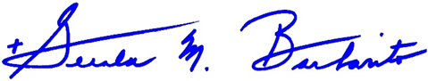
Sinceramente suyo en Cristo,

Reverendísimo Gerald M. Barbarito
Obispo de Palm Beach

NOTA PARA LOS PÁRROCOS: SE REQUIERE PUBLICAR ESTA CARTA EN EL BOLETÍN PARROQUIAL EN MEDIA PÁGINA O PAGINA COMPLETA EL FIN DE SEMANA DEL 3 Y 4 DE AGOSTO DE 2024. LA COLECTA SE REALIZARÁ EL 10 Y 11 DE AGOSTO DE 2024. PUEDEN LEER LA CARTA A LOS FELIGRESES, PUBLICARLA EN LAS REDES SOCIALES Y EN SU PAGINA WEB, ADEMÁS DE IMPRIMIRLA EN EL BOLETÍN.

